Министерство образования и науки Российской Федерации
Федеральное государственное автономное образовательное учреждение высшего образования
«Уральский федеральный университет имени первого Президента России Б.Н. Ельцина»
Физико-технологический институт
Кафедра «Технической физики»

ЛАБОРАТОРНАЯ РАБОТА №1
по дисциплине «Прикладное программирование»
Тема: «Функции ввода/вывода, условный оператор»

Студент: Зуев Владислав Евгеньевич
Группа: Фт-250008
Преподаватель: ст. преподаватель, к.т.н. Каримова О.Х.

Екатеринбург
2026

СОДЕРЖАНИЕ
1. ЗАДАНИЕ 1
1.1 Формулировка задания
1.2 Листинг программы
1.3 Тестирование
2. ЗАДАНИЕ 2
2.1 Формулировка задания
2.2 Листинг программы
2.3 Тестирование
3. ЗАДАНИЕ 3
3.1 Формулировка задания
3.2 Листинг программы
3.3 Тестирование

1. ЗАДАНИЕ 1
1.1 Формулировка задания
Написать программу, которая вычисляет площадь треугольника по трём его сторонам (по формуле Герона) с точностью до сотых. Пользователь вводит три числа; числа могут быть целыми или дробными; результат выводится с двумя знаками после запятой.
1.2 Листинг программы
import math

a = float(input("Введите сторону a: "))
b = float(input("Введите сторону b: "))
c = float(input("Введите сторону c: "))

if a + b > c and a + c > b and b + c > a:
p = (a + b + c) / 2
s = math.sqrt(p * (p - a) * (p - b) * (p - c))
print(f"Площадь треугольника: {s:.2f}")
else:
print("Треугольник с такими сторонами не существует.")

1.3 Тестирование
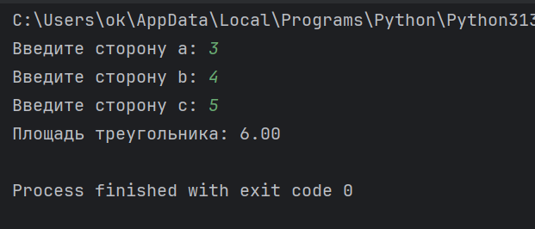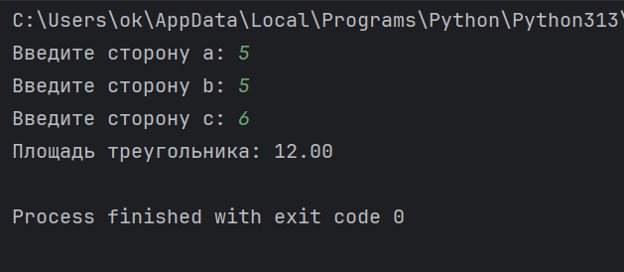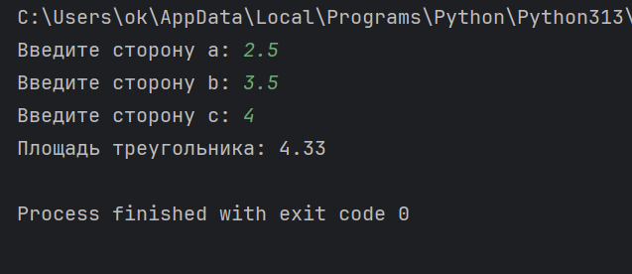

2. ЗАДАНИЕ 2
2.1 Формулировка задания
Создать программу-конвертер, которая переводит расстояние из одних единиц измерения в другие. Программа должна поддерживать километры (км), метры (м), сантиметры (см), миллиметры (мм), мили (mi) и ярды (yd). Пользователь выбирает исходную и целевую единицы измерения, вводит значение, после чего программа выводит результат.
2.2 Листинг программы
units = {
"км": 1000,
"м": 1,
"см": 0.01,
"мм": 0.001,
"mi": 1609.344,
"yd": 0.9144
}

print("Доступные единицы: км, м, см, мм, mi, yd")
source = input("Исходная единица: ").strip()
target = input("Целевая единица: ").strip()
value = float(input("Введите расстояние: "))

if source in units and target in units:
result = value * units[source] / units[target]
print(f"Результат: {result:.2f} {target}")
else:
print("Ошибка: неизвестная единица измерения.")

2.3 Тестирование
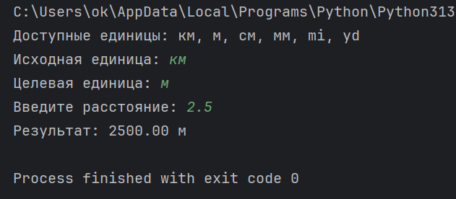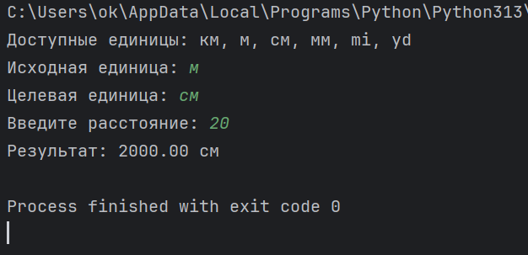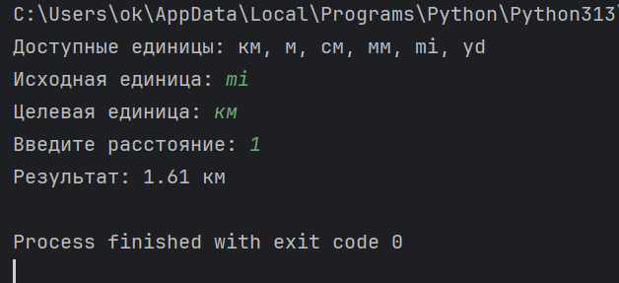

3. ЗАДАНИЕ 3
3.1 Формулировка задания
Написать программу, которая определяет, является ли введенный год високосным. Год является високосным, если он делится на 4, но годы, делящиеся на 100, не являются високосными, кроме годов, делящихся на 400. Программа должна запрашивать год, использовать условный оператор и выводить результат.
3.2 Листинг программы
year = int(input("Введите год: "))

if year % 400 == 0:
print("Год високосный.")
elif year % 100 == 0:
print("Год не високосный.")
elif year % 4 == 0:
print("Год високосный.")
else:
print("Год не високосный.")

3.3 Тестирование
